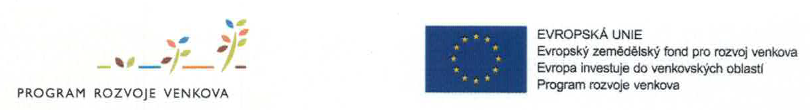

Cenová nabídka

pro výběrové řízení projektu

Program rozvoje venkova ČR 2023-2027
Operace 33.73 Investice do zemědělských podniků

Linka na brambory a cibuli
Zadavatel:
Tomáš Vurm
Malý Újezd 9
277 31 Malý Újezd
IČO 49516302
Tel.+420 603 287 020
tomas.vurm@seznam.cz

Uchazeč:

Kontaktní osoba:
Telefon: +420
Mail :

CENOVÁ NABÍDKA
1.Dopravník pro plnění váhy
- pás PVC s unašeči ANO NE
- vstupní násypka s gumou ANO NE
- pohon elektropřevodovkou ANO NE
- podpěrná stavitelná konstrukce ANO NE
- zakrytí plachtou ANO NE

2.Kombinační váha
- vážicí zásobníky-4ks ANO NE
- nerezové provedení ANO NE
- ovládací panel samostatný ANO NE
- zobrazení požadované dávky ANO NE
- zobrazení průměrné odchylky ANO NE
- výkon min. 5ks/min při dávkách 25kg ANO NE
- výkon min. 10ks/min při dávkách 10kg ANO NE

3. Příčný reverzní dopravník za váhou
- určen k dopravě brambor do balicích strojů ANO NE
- nerezové bočnice ANO NE
- plynulá regulace ANO NE
- reverzní přepínač ANO NE
- pás s vlnami a vodicími klíny ANO NE

4. Balicí stroj
- balení do rašlového návinu ANO NE
- automat řízený PLC ANO NE
- dotykový displej ANO NE
- akustické chybové.hlášení ANO NE
- dávky 2,5-5-10-15-25kg ANO NE
- podávání obalu gumovými řemeny ANO NE
- svislé oddělování tepelnými spirálami ANO NE
- profesionální dvouniťový sešívací stroj Fischbein ANO NE
- tiskárna na stroji, dotykový displej ANO NE
- odsávání spalin ANO NE
- vibrační vstupní násypka ANO NE
- propojené ovládání obou strojů ANO NE

Celá linka musí mít min. výkon 7 tun/hod při balení 25kg a rozměry šířka x délka max. 4,5 m x 6,5m. Tok materiálu musí být po celé lince plynulý bez dalších zásahů obsluhy s ohledem na minimální poškození produktu. Dále musí být propojena tak , aby nedošlo k přehlcení linky. Na tuto linku bude navazovat paletizér, který již mám a musí být s ní propojen. Celou linku bude obsluhovat 1 pracovník. Nabízená linka musí být nová a musí splňovat normy dle právních předpisů EU a technické parametry musí odpovídat normám EU
ANO NE

Linka na brambory a cibuli
Cena bez DPH ………………..………..,- Kč
DPH …..……………..…..….,- Kč
Cena včetně DPH …..….....................……,- Kč

V………………………………..

Dne : …………………………..

…………………………………………….
Razítko, podpis
PLATEBNÍ A OBCHODNÍ PODMÍNKY

Místo provedení: | U zadavatele
Mezní termín dodání: | 30.3.2025
Nejkratší termín dodání
Platební podmínky: | - Splatnost daňových dokladů do 28 dnů  - Uchazeč připouští zálohové platby (výše záloh bude upřesněna kupní smlouvou)  - Platby budou probíhat výhradně v Kč.
Záruka: | 12 měsíců
Další podmínky: | Zadavatel se zavazuje k proplacení faktury ve splatnosti dle smlouvy

V………………………………

Dne : …………………………..

…………………………………………….

Razítko, podpis

